Petek, 15.5.2020
RaP - Mala šola kretanja
Dober 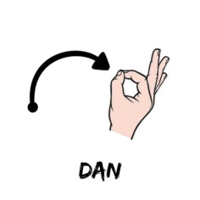
Danes imam zate posebno nalogo. Spodaj si oglej obe fotografiji abecede v znakovnem jeziku. Prva je slovenska, druga pa angleška. Koliko enakih znakov najdeš?

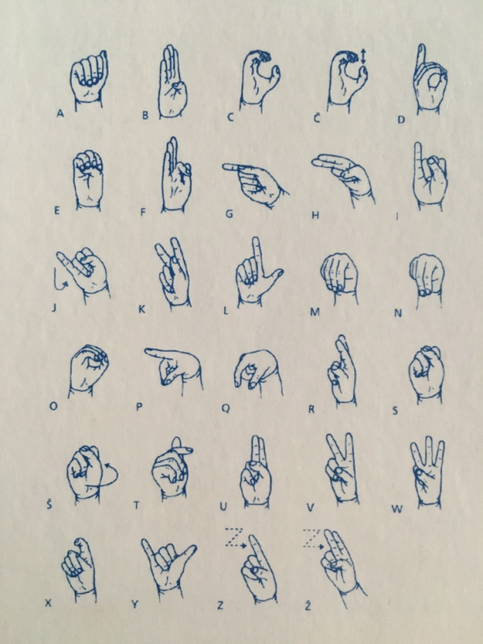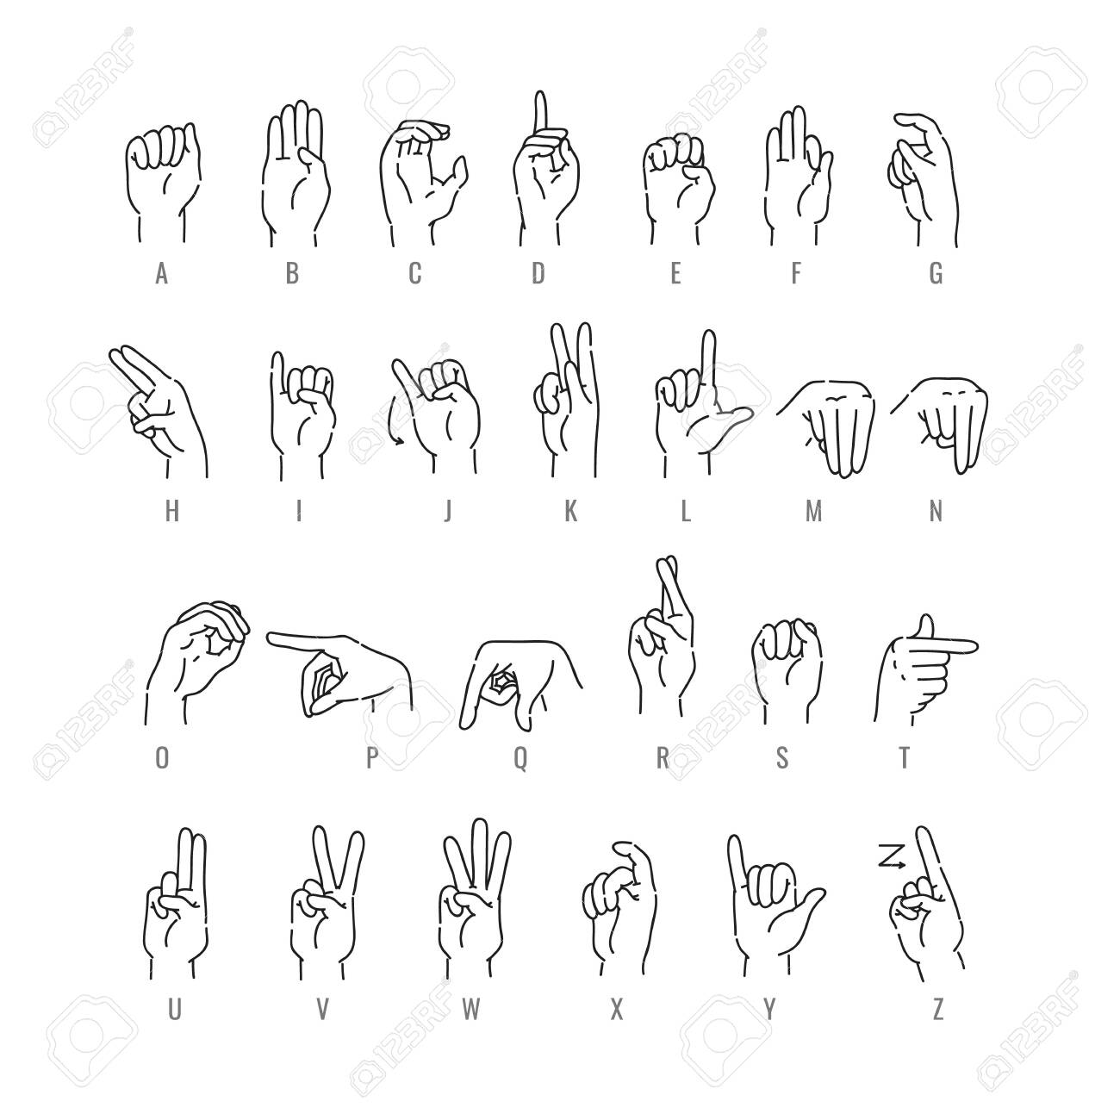

Lep pozdrav, učiteljica Tina

